Конфигурация ПЛК SIMATICS7.Создания проекта **.**

**Испытание как основная форма контроля изделий**

**Настройка проекта по портам МОДУЛЕЙ.**

Откроем проект в STEP7.

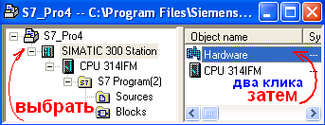 В проекте выберем нужные

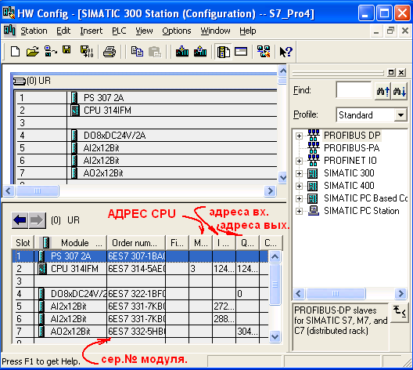 видно какие порты и какие адреса присвоены модулям по данным портам ввода и вывода.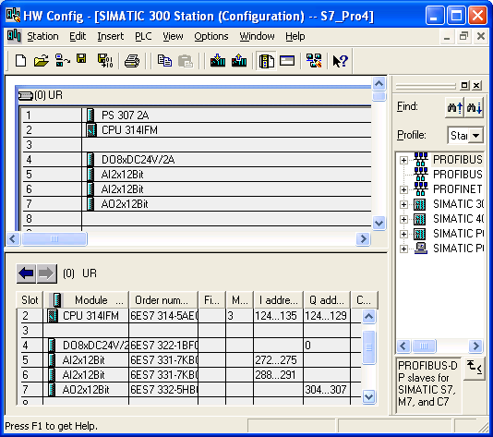 на основе данных адресов надо сконфигурировать проект для управления данными портами.

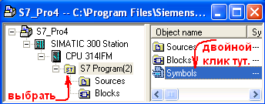 вызовем таблицу значений проекта для редактирования и введем данные по адресу 00H = 00.=> D0xDC24V/2A.

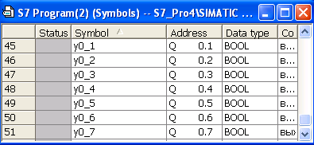 ввели данные по данному модулю D0xDC24V/2A

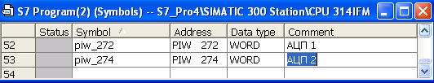.ввели данные по модулю №5 AI2x12BIT 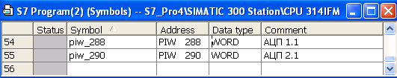 ввели данные по модулю №6 AI2x12BIT.

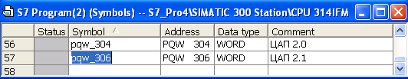 ввели данные по модулю №7 AO2x12BIT

**Ввод данных по ОПИСАНИЮ входов и выходов проекта окончен. Настройка проекта по адресам** *закончена. Сохраните введенные данные.*

*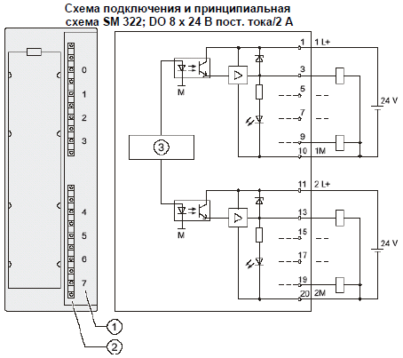подключать надо из учета данной схемы к sm322.*

*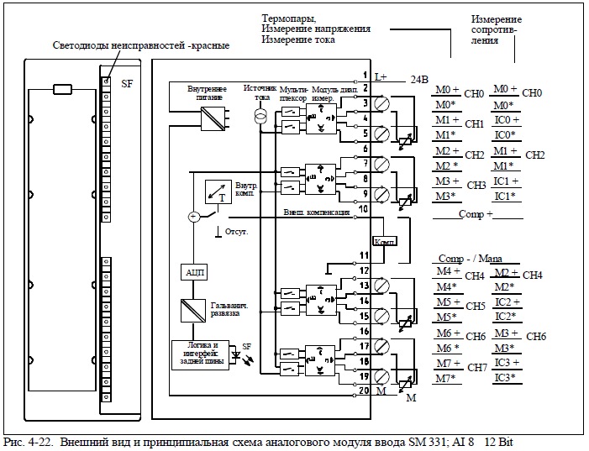 подключать надо из учета данной схемы к sm331.*

*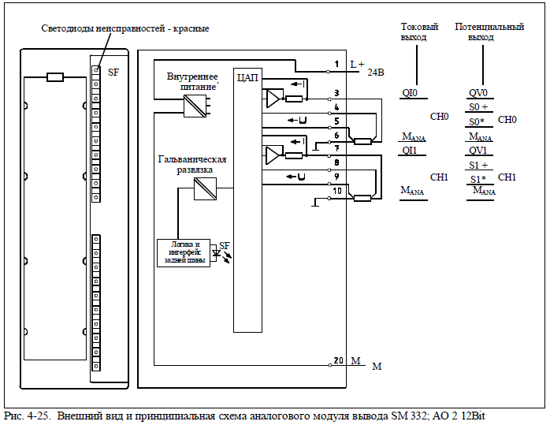 подключать надо из учета данной схемы к sm332.*

**Испытание как основная форма контроля изделий**

контроль - это обеспечение соответствия ожидаемым или заданным величинам

Отсутствие воздействия и его контроля.

испытания - это обеспечение соответствия ожидаемым или заданным величинам

Наличие воздействия и его контроля.

Система контроля обычно проводятся в режиме хранения или в режиме нормальной эксплуатации.

Цель испытания - оценить предельные возможности испытуемого.

Направленность испытания

- это подтвердить правильность методик организации системы контроля качества на всех этапах создания продукта. (при производстве)

- это подтвердить правильность методик организации системы расчётов и создания конструкций на всех этапах создания опытного образца или серийного.

Результаты испытаний сравниваются обычно с показаниями подобных изделий или по назначению или по форме изготовления.

Испытания могут быть

- на соответствие условий по проведению испытаний.

- на соответствие испытателя по проведению испытаний.

- на соответствие испытуемого по проведению испытаний.

Испытания

- промежуточные.

- полные

- ускоренные

| Признак вида испытаний | Вид испытаний |
| --- | --- |
| Назначение испытаний | Исследовательские |
| Контрольные |
| Сравнительные |
| Определительные |
| Уровень проведения испытаний | Государственные |
| Межведомственные |
| Ведомственные |
| Этапы разработки продукции | Доводочные |
| Предварительные |
| Приемочные |
| Испытания готовой продукции | Квалификационные |
| Предъявительские |
| Приемо-сдаточные |
| Периодические |
| Инспекционные |
| Типовые |
| Аттестационные |
| Сертификационные |
| Условия и место проведения испытаний | Лабораторные |
| Стендовые |
| Полигонные |
| Натурные |
| Испытания с использованием моделей |
| Эксплуатационные |
| Продолжительность испытаний | Нормальные |
| Ускоренные |
| Сокращенные |
| Вид воздействия | Механические |
| Климатические |
| Термические |
| Радиационные |
| Электрические |
| Электромагнитные |
| Магнитные |
| Химические |
| Биологические |
| Результат воздействия | Неразрушающие |
| Разрушающие |
| Испытания на стойкость |
| Испытания на прочность |
| Испытания на устойчивость |
| Определяемые характеристики объекта | Функциональные |
| Испытания на надежность |
| Испытания на безопасность |
| Испытания на транспортабельность |
| Граничные испытания |
| Технологические испытания |

Примечания:

1. Испытания могут иметь два и более признаков из числа перечисленных. В необходимых случаях наименование испытаний включает перечисление этих признаков видов испытаний, например, межведомственные периодические стендовые испытания на надежность и т. п.

2. Категория испытания, характеризуемая организационными признаками и принятием решений по результатам оценки объекта в целом, включает виды испытаний, определяемые уровнем их проведения, этапами разработки, а также все испытания готовой продукции.

Систематизация видов контроля по основным признакам

| Признак вида контроля | Вид контроля |
| --- | --- |
| Стадия создания и существования продукции | Производственный |
| Эксплуатационный |
| Этап процесса производства | Входной |
| Операционный |
| Приемочный |
| Инспекционный |
| Полнота охвата контролем | Сплошной |
| Выборочный |
| Летучий |
| Непрерывный |
| Периодический |
| Влияние на объект контроля | Разрушающий |
| Неразрушающий |
| Применение средств контроля | Измерительный |
| Регистрационный |
| Органолептический |
| Визуальный |
| Технический осмотр |